甄選學校  106大學甄選入學第二階段 指定項目甄試 內容與建議單 |  | 世新大學 |  |  |  | 甄選學系 |  | 新聞學系 |  | 學生
學測  分數 | 國 | 英 | 數 | 社 | 自 | 總 | █大學個人申請  □科技校院申請入學  □軍事校院 |  |  | █正取  □備取  □未錄取
學測  分數 | 12 | 12 | 7 | 12 | 12 | 55
甄選方式與過程 | █學測佔( 20 %)  國文*（ 3 ），英文*（ 6 ），數學*（ ），社會*（ ），自然*（ ）  █面試佔( 40 %)  一、形式：（教授：學生）人數=（2：1），方式： 分為中英文個別面試  二、題目：  中文1.請先簡單自我介紹，並說明希望就讀本系之原因  2.請區別文字和影音的傳播在內容和方式上的差異  3.有沒有用過影音或多媒體編輯程式  4.如何將文字所要傳達的想法和內涵，改以影音方式傳達  英文1.未來想要成為主播、記者或是攝影記者(有可能有英文自我介紹)  2.為何想成為記者  3.想成為哪一種記者(如:軍事、社會、人文、醫藥…)以及為什麼?  報到流程 (如附圖)  由世新山洞口(正門)或側門入校至校內最深處之廣播大廈，上到第3樓後見新聞學系，給人辦公室或事務所之感(圖一)，報到完成後入研究室等候(圖二)，自己名字被叫到時，隨工作人員前往辦公室(圖三)等上一位應試者完成中文面試後，即可進入面試室1(圖四)，5分鐘結束後是英文面試，在面試室2，以籤筒抽取題號，對應桌上A4紙上之題號回答，教授會追問或出其他問題  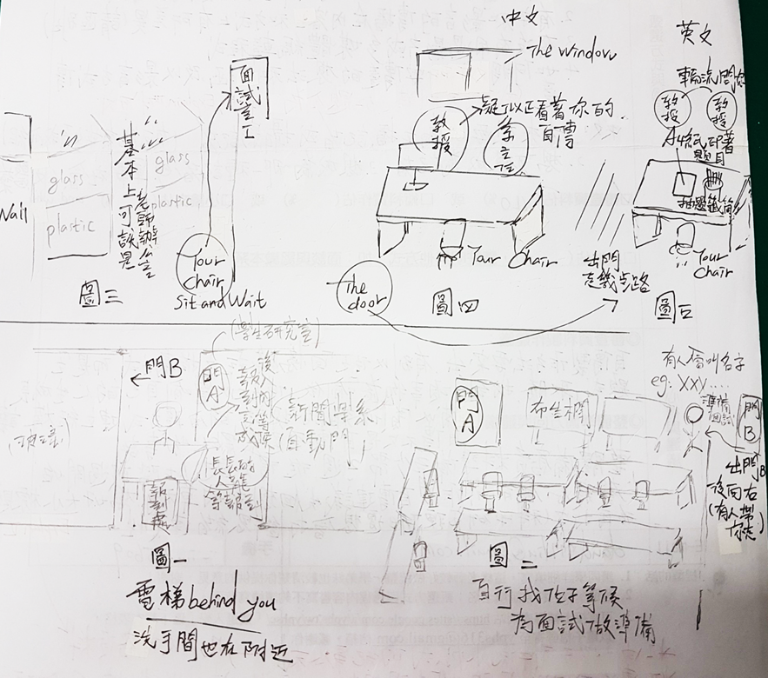  █審查資料佔( 40 %) 或 □術科實作佔( %) 或 □小論文佔( %)  □其他佔( %)，請註明其他方式，如：面談與認識本系
心得與建議 | ◎審查資料製作建議：  - 自傳製作方式要突出，有別以往「回憶錄式」的描寫方式，而以「主題式」寫法取勝，簡潔有力並注意分段，也可參考雜誌、採訪等敘事手法。  找到一項事物為「喻依」，使之足以譬喻自己的人生成長，輔以類似「雜誌採訪」的分段方式建立架構，讓自傳不只是自傳，更是焦點人物的專訪。  - 讀書計畫分近、中、遠三項，三項分1.2.3條列之，內容則不用：  - 進程(放榜~開學)  - 中程(大一~大二)  - 遠程(大三~大四)  - 建議回答公式：在…到…期間，每天/每周…以提升/增進…的素養/能力，未來…時可以更適應  - 有利審查之資料：附上獎狀和照片，取信評審，同時加上10-30字的描述  ◎整體準備方向與建議：  一、整體備審資料準備至少1.5周，從得知自己第一階段過開始，廢寢忘食地製作，自  傳建議(先回想)打好草稿，想好大小標題後再打字(科學研究邊打邊想會打斷思緒連  貫性)  二、面試  1.備審精讀  - 讀熟自己備審資料內容(印出來)  - 對自己的備審資料猜題，包含自傳、讀書計畫、有利審查資料，任何自己上傳的資料都可能被問，嘗試自問自答(如自己在…中學到…；常見題如輔導室發的B4紙)，評審沒有問任何一題，但此舉可幫助自己熟悉思辨和自己備審的內容(放入檔案夾，隨時複習更新)  - Taipei Times 每天看和唸  2.新聞時事  - 今年、去年之news(可見中央社一周大小事，深入了解探討)  - 準備國內外至少2則使自己可論述可分析之  3.作息  - 注意飲食和防疫
E-mail |  |  |  |  |  |  |  |  | 手機

提醒的話：1. 請同學詳細填寫，這樣老師較好做統整，學弟妹也較清楚你提供的意見，謝謝！
2. 甄選學校、科系請填全名；甄選方式與過程內容書寫不夠請續寫背面。
3. 可直接上輔導處網站https://sites.google.com/a/yphs.tw/yphsc/「甄選入學」區下載本表格，
以電子檔郵寄至yphs316@gmail.com信箱，感謝你！

